|  |  |
| --- | --- |
| BUSINESS ANALYTICS SKILLS FOR THE FUTURE-PROOFS SUPPLY CHAINS | **POSLOVNA INTELIGENCIJA**  **Tableau desktop**  Praktikum za vežbe |

# Tableau Desktop

Tableau Desktop je softver za vizualizaciju podataka koji omogućava korisnicima analizu podataka putem interaktivnih i vrlo razumljivih grafičkih prikaza. Namenjen je poslovnim analitičarima, naučnicima podataka, menadžerima i svima onima koji trebaju donositi odluke na osnovu podataka.

Tableau Desktop omogućava povezivanje s različitim izvorima podataka, uključujući Excel, SQL baze podataka, usluge u oblaku, i mnoge druge, te nudi alate za čišćenje, transformaciju i agregaciju podataka.

Ključne karakteristike Tableau Desktopa uključuju:

* **Jednostavnost korištenja:** Korisnički interfejs je intuitivan i omogućava korisnicima bez prethodnog tehničkog znanja da brzo stvore složene vizualizacije.
* **Raznovrsnost izvora podataka:** Mogućnost povezivanja s različitim izvorima podataka.
* **Interaktivne vizualizacije:** Korisnici mogu kreirati interaktivne dashboarde i deliti ih unutar timova ili putem interneta.
* **Analitičke funkcionalnosti:** Tableau Desktop omogućava napredne analitičke funkcije poput prediktivnih modela, različitih sopstvenih izračunavanja i sl.

Uz Tableau, drugi najpopularniji alat za vizualizaciju podataka je Power BI, razvijen od strane Microsofta. Power BI je besplatan, a preuzeti ga možete sa stranice: <https://www.microsoft.com/en-us/power-platform/products/power-bi>

### **Kako doći do akademske licence za Tableau Desktop?**

Tableau nudi besplatne akademske licence za studente i profesore. Da biste dobili akademsku licencu za Tableau Desktop, trebate slediti ove korake:

* Posetite [**Tableau Academic Program**](https://www.tableau.com/community/academic) stranicu i izaberite [I'm a student](https://www.tableau.com/academic/students) ili [I'm a teacher](https://www.tableau.com/academic/teaching), u zavisnosti o toga jeste li student ili profesor
* Ispunite obrazac koristeći akademsku email adresu
* Verifikacija: Tableau će verificirati vašu prijavu, a ukoliko bude odobrena, dobicete email s upustvima za preuzimanje i aktivaciju softvera
* Preuzimanje i instalacija: Nakon što primite email, pratite uputstva za preuzimanje i instalaciju Tableau Desktopa i unesite licencni ključ koji ste dobili.

Licenca se obično izdaje na period od godinu dana, nakon čega se može obnoviti pod uslovom da i dalje ispunjavate kriterijume za akademsku licencu.

# Vežba 1

## Uvod u Tableau i priprema podataka

### Kreiranje nove radne knjige i povezivanje s podacima

1. U izborniku s leve strane odaberite vrstu podatkovnog skupa koji želite koristiti. U ovom slučaju odaberite **To a File > Microsoft Excel.** Učitajte datoteku **Global Superstore.xls**.
2. Otvara se početni Tableau prozor s otvorenim tabom **Data Source** (na dnu ekrana).

* S leve strane nalazi se panel Connections. Ovde je vidljivo ime datoteke (Global Superstore) – klikom na ime, fajl se može preimenovati. Ispod imena nalaze se radni listovi (tablice) iz Excela koji ste učitali.
  + Excelovi radni listovi se tretiraju na isti način kao i tablice u bazama podataka te je moguće odabrati jednu tablicu ili spojiti više tablica
  + Da biste odabrali radni list s podacima na kojima želite radite vizualizacije, jednostavno povucite radni list (u ovom slučaju **Orders**) u belo područje (**Drag tables here**)

* Na donjem delu ekrana dobicete pregled podataka koji se nalaze u podatkovnom skupu:
  + Za izmenu naziva kolona, potrebno je kliknuti na strelicu koja se pojavi kad predjete mišem preko kolone i izaberate **Rename.**
  + Za izmenu **vrste podatka** određene kolone potrebno je kliknuti na ikonicu iznad naziva kolone (Abc, #...)
* Gore desno vidljiva su dva moguća načina spajanja na podatkovni skup: **Live** (uživo) i **Extract** (izdvajanje).
  + Povezivanje uživo ostavlja podatke u bazi podataka ili izvorišnoj datoteci (u ovom slučaju Excelu). Ovaj način je brz i istog trena se vrše promene na vizualizacijama.
  + Izdvajanjem podataka, oni se smeštaju u ugrađenu memoriju Tableau. Ovaj način prikladan je za povezivanje na sporije izvore podataka.

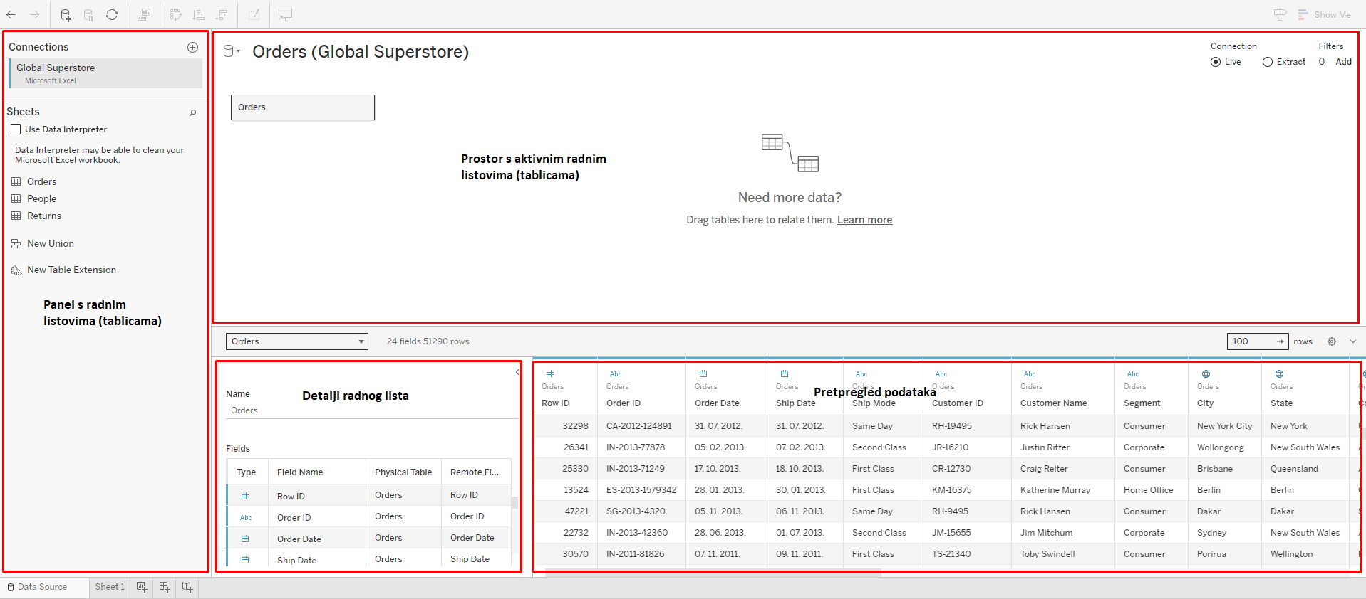

1. Na dnu ekrana kliknite na tab Sheet 1 za prikaz prostora za izradu vizualizacija.

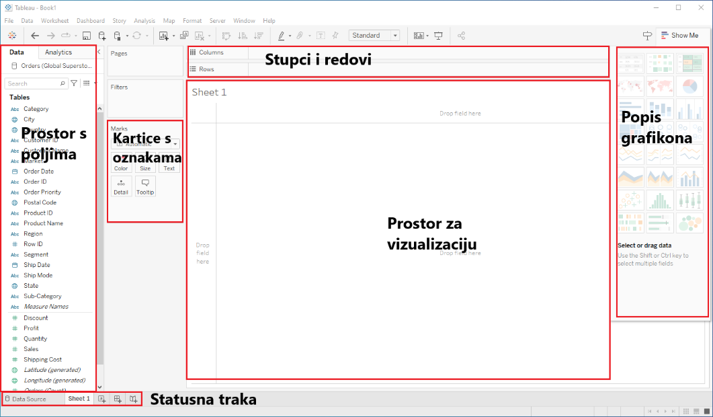

### **Povezivanje više tablica (radnih listova)**

Ponekad je potrebno vizualizirati podatke iz više različitih tablica (radnih listova). Za dodavanje atributa iz drugih tablica istog izvora podataka (npr. drugih radnih listova datoteke Global Superstore), potrebno je izmeniti postojeću konekciju s podacima.

1. Otvorite tab **Data Source**
2. Povucite i radni list **Returns** desno

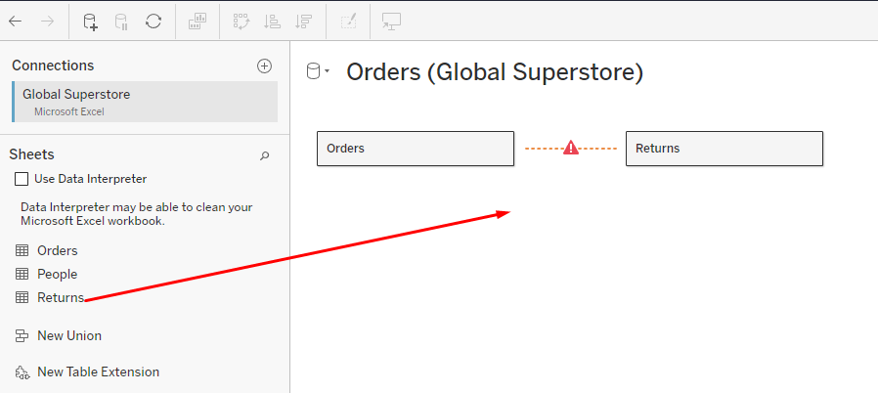

1. U donjem delu je potrebno odrediti koja su to (zajednička) polja preko kojih će se spojiti ova dva radna lista

* Za oba radna lista to će biti polje **Order ID**

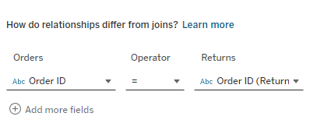

1. Povratkom na **Sheet 1**, s leve strane su vidljiva polja iz oba radna lista (Orders i Returns)

### **Postavljanje i oblikovanje podataka**

Priprema podataka je vrlo važan dio uspešne vizualizacije. Podaci vrlo često nisu oblikovani na idealan način i potrebno ih je pripremiti tako da budu pogodni za realizaciju vizualizacija.

U nastavku će se koristiti fajl Flight Data.xls koja prikazuje broj rešenih mesečnih incidenata po zaposlenom. Otvorite datoteku i proučite kako su podaci strukturirani. Radni list Ideal prikazuje kako bi podaci trebali izgledati. Tableau ima ugrađene mogućnosti kojima preoblikuje podatke kako bi bili spremni za analizu.

1. Kreirajte novu radnu knjigu i učitaj datoteku Flight Data.xls koja se nalazi na vašem računaru
2. Radni list **Resolved Incidents** povucite desno

U pregledu podataka mogu se videti određeni problemi – ne postoje nazivi kolona, naslovi iz Excela imaju brojna nedostajuća polja itd. Tableau u sebi ima ugrađeni alat za uređivanje loše oblikovanih podataka i pripremu podataka za analizu koji se zove Data Interpreter.

1. Kliknite na **Use Data Interpreter**

* Sada su nema vrednosti uklonjene, a kolone ispravno identifikovane
* Ako želite videti detaljnije što je to interpreter podataka napravio možete kliknuti na Review the results. Otvorice se Excel fajl sa opisom svih učinjenih promena.

### **Okretanje**

Idealni podaci bi trebali biti **duži**, s više redova i **uži**, s manje kolona. Kako bi se to postiglo, potrebno je:

1. Označiti sve datumske stupce – kliknite na prvu kolonu, držite taster SHIFT i označite zadnju kolonu
2. Kliknite desnim tasterom miša i odaberite **Pivot**. Sada ste dobili podatke s 3 kolone i velikim brojem redova

1. Preimenujte kolonu Pivot Field Names u **Date**, a kolonu Pivot Field Values u **Number of Incidents** (desni klik i **Rename**)

### **Odvajanje kolona**

Primetite kako se polje „Employee“ sastoji od dva podatka – šifre lokacije (A, B, C, D, E) i šifre zaposlenika. Ta kolona se može razdvojiti na dve kolone, budući da ima crticu.

1. Kliknite desnim klikom na kolonu **Employee** i odaberite **Split**. Dobili ste dve nove kolone – Split 1 i Split 2
2. Polje Split 1 nazovite **Employee** **Location,** a polje Split 2 **Employee ID**
3. Vidljivo je kako je polje Date Tableau označio kao tekstualno, a treba biti datumsko. Kliknite na oznaku tipa polja i promenite na **Date.**

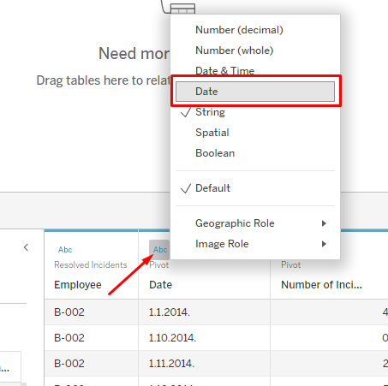

### **Primer vizualizacije**

1. Otvorite tab Sheet 1 i napravite vizualizaciju koja će prikazati broj rešenih incidenata za svakog zaposlenika (prema šifri zaposlenika)

* Polje **Employee – ID** povucite u Rows, a polje **Number of Incidents** u Columns. Poredjajte podatke po veličini.

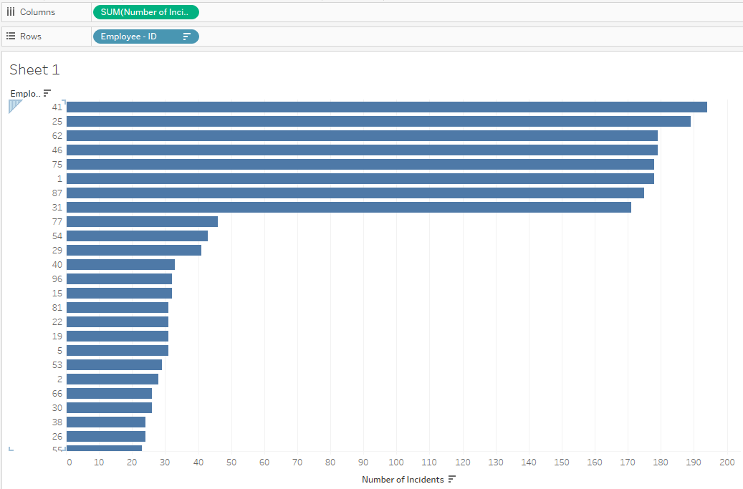

1. Iz navedene vizualizacije je vidjivo da postoji jedan deo zaposlenih koji imaju vrlo velik broj rešenih incidenata. S druge strane, postoji drugi deo zaposlenih koji ima poprilično nizak broj rešenih incidenata. Moguće je napraviti da se prvi deo zaposlenih vizualno ističe:

* Kreirajte novo polje na način da kliknete desnim klikom na belo područje s leve strane (gde se nalaze polja) i odaberite **Create Calculated Field**
* Pod naziv novog polja upišite **Rang zaposlenika**, a formula treba glasiti:   
  IF SUM([Number of Incidents])>50 then 'dobri' ELSE 'loši' END

* U poljima s leve strane pojavilo se novokreirano polje Rang zaposlenika. To polje prevuci u karticu Color
* S desne strane nalazi se prevodilac. Oznaku 'dobri' obojite u crveno, a oznaku 'loši' u sivo (dvostrukim klikom na boju).
* Kliknite na karticu **Label** i označite **Show mark labels**

# Vežba 2

## Dimenzije i mere; Kontinuirani i diskretni podaci

Tableau svako polje svrstava u dimenziju ili u meru, u zavisnosti o vrsti podatka.

### A screenshot of a computer Description automatically generatedDimenzije i mere

Dimenzije su polja koja se koriste za grupisanje ili raščlanjenje podataka. Dimenzije obično (ali ne uvek) sadrže kvalitativne vrednosti (npr. imena, datumi, geografski podaci i sl.) i utiču na niu detalja na vizualizaciji.

Mere su obično numeričke (kvantitativne) vrednosti nad kojima se mogu vršiti razne računske operacije. Vrednost mere zavisi o kontekstu dimenzija. Npr. zbir troškova isporuke je različit ako ne postoji nijedna dimenzija (ako se samo zbir svi troškovi isporuke) i ako je dimenzija Prioritet dostave (onda će se troškovi isporuke prikazati za svaki pojedinačni prioritet isporuke).

U Tableau-u su dimenzije i mere odvojene horizontalnom linijom.

Na dnu dimenzija i mera se nalaze i neka unapred definisana polja, unapred kreirana od strane Tableau-a. To je, na primer, polje **Orders (Count)** koje nam služi ako želimo videti koliki se broj redova (u ovom slučaju porudžbine) nalazi u nekoj dimenziji.

1. Otvorite Tableau, učitajte datoteku Global Superstore (radni list Orders)
2. Otvorite novi radni list i nazovite ga **Narudžbe po kategorijama**
3. Polje Category prevuci u redove, a polje Orders (Count) u kolone

Sada je prikazan ukupan broj porudžbina po pojedinačnoj kategoriji.

1. Otvorite novi radni list i nazovite ga **Dimenzije i mere**
2. Polje Category prevuci u kolone.

Polje Category je dimenzija kojom su se podaci raščlanili (u ovom slučaju na 3 kategorije).

1. Polje Profit prevuci u redove.

Nakon dodavanja dimenzije i mere, napravljen je trakasti grafikon. Trakasti grafikon zahteva jednu dimenziju i jednu meru.

1. Otvorite Show Me u gornjem desnom uglu i istražite različite vrste grafikona koji se mogu napraviti s jednom dimenzijom i jednom merom

### **Kontinuirana i diskretna polja**

Sva polja imaju s leve strane prikazanu ikonicu koja označava tip polja (string, integer, date i sl.), a ikonica je označena plavom ili zelenom bojom. Zelena polja su kontinuirana polja koja predstavljaju kontinuirane vrednosti (bez ikakvih prekida). Plava polja su diskretna i predstavljaju vrednosti koje su jedinstvene i prikazane kao pojedinačne.

1. Otvorite novi radni list i nazovite ga **Kretanje profita**
2. Polje Order Date prevuci u kolone kako biste dobili tablicu sa godinama u zaglavlju. Ako se u redove doda neke kontinuirane promenljive, kreirace se osa na grafikonu
3. Polje Profit prevuci u redove

1. Otvorite novi radni list i nazovite ga **Analiza troškova dostave**
2. Polje Order Date prevuci u kolone kako biste dobili tablicu sa godinama u zaglavlju. Ako se u redove doda neka diskretna varijabla, kreirat će tablica
3. Polje Market prevuci u redove
4. Sada je u tablicu potrebno dodati neku kontinuiranu promenljivu da bi se prikazale vrednosti. Uzmite polje Shipping Cost i prevuci ga na slova Abc

### **Filtriranje podataka**

Filtriranjem korisnici mogu preciznije doći do potrebnih informacija. Rezultat filtriranja se razlikuje u zavisnosti od vrste podataka.

1. Otvorite radni list **Kretanje profita**
2. Filtriranjem diskretnih polja dobijaju se sve moguće vrednosti po kojima je moguće filtrirati. Povucite polje Market u sekciju Filters.

1. U prozoru koji se prikazao odaberite All (ili označite sve moguće vrednosti) i kliknite OK
2. U sekciji Filter je vidljivo polje Market. Kliknite desnim klikom na to polje i odaberite Show filter. S desne strane ekrana pojavio se filter sa svim mogućim vrednostima po kojima je moguće filtrirati podatke

1. Otvorite radni list **Analiza troškova dostave**
2. Filtriranjem kontinuiranih polja dobija se opseg vrednosti po kojima je moguće filtrirati. Povucite polje Discount u sekciju Filters.
3. U prozoru koji se prikazao odaberite Next te OK
4. U sekciji Filter je vidljivo polje Discount. Kliknite desnim klikom na to polje i odaberite Show filter. S desne strane ekrana pojavio se filter s opsegom vrednosti po kojima je moguće filtrirati podatke

### **Prostorni podaci**

1. Otvorite novi radni list i nazovite ga **Profit po državama**
2. Dvostrukim klikom kliknite na polje Country da se kreira karta. Povucite polje Profit (kontinuirano polje) u karticu Color i promenite mu vrstu prikaza na Prosek (Average):

Dobicete koropletnu kartu koja prikazuje prosečni profit po državama.

1. Otvorite novi radni list i nazovite ga **Regije**
2. Dvostrukim klikom kliknite na polje **Country** da biste kreirali kartu. Povucite polje **Region** (diskretno polje) u karticu **Color.** Dobicete kartu s oznakama za svaku pojedinačnu regiju

### **Kontinuirani i diskretni datumi**

Datumska polja su specifična budući da se mogu ponašati i kao kontinuirane vrednosti i kao diskretne vrednosti. Ako se na mestu kolone ili reda nalazi datum plave boje, tada je reč o diskretnom polju, a ako je zelene boje, reč je o kontinuiranom polju.

1. Otvorite radni list **Kretanje profita.** Vidljivo je kako je ovde reč o diskretnom datumu (plava boja). To znači da se svaki deo datuma tretira kao kategorija.

1. Datum se može dodatno raščlaniti klikom na znak '+' levo od naziva. Na taj način će se datum raščlaniti na kvartale (po svakoj godini), a nakon toga i na mesece. Svaki deo datuma (godina, kvartal, mesec…) se tretira kao pojedinačna kategorija. Tako se, na primer, može prikazati prodaja po mesecima ili kvartalima.

1. Iz kolona uklonite kvartale i mesece (desni klik na Quarter i Month > Remove) da dobijete samo prikaz profita po godinama (onaj početni prikaz)
2. Kliknite desnim klikom na polje **YEAR (Order Date)** koje se nalazi u kolonama. Delovi datuma podeljeni su u dve sekcije. Prva sekcija (na slici označena plavom bojom) predstavlja diskretne delove datuma, dok druga sekcija (na slici označen zelenom bojom) predstavlja kontinuirane delove datuma. Odaberite godinu iz druge, zelene, sekcije.

1. Sada je linija datuma postala kontinuirana, a datumsko polje u kolonamaa obojano je u zeleno. Kad kliknete na oznaku '+' da raščlanite datum, neće se kreirati dodatna polja za kvartale i mesece, već će se raščlanjivanje izvršiti na trenutnoj osi.

# Vežba 3

## Najčešće vrste grafikona

U ovoj vežbi bit će prikazane najčešće vrste grafikona koje se koriste u vizualizacijama:

* Trakasti grafikon
* Linijski grafikon
* Dijagram raspršenosti
* Histogram
* Toplinska karta (Heatmap)

### Linijski grafikon

Pitanje #1: Koje kategorije i potkategorije proizvoda se najviše prodaju? Jesu li svi proizvodi profitabilni?

1. Otvorite Tableau, učitaj datoteku Global Superstore (radni list Orders)
2. Otvorite novi radni list i nazovite ga Linijski grafikon
3. Analizirajte prodaju po kategorijama i potkategorijama. Polje Category prevuci u kolone, a polje Sales u redove. Dodatno dodajte polje Sub-category u kolone, desno od polja Category

Ovaj grafikon nije lako pročitati budući da su oznake potkategorija okrenute vertikalno, a postoji i relativno velik broj kolona. Rešenje je da se grafikon rotira i kreira horizontalni grafikon.

1. U alatnoj traci kliknite na ikonicu Swap da biste rotirali grafikon. Nakon toga ga poredjajte po veličini klikom na ikonicu Sort



Koja kategorija (potkategorija) proizvoda se najviše prodaje? Što je s ostalim kategorijama?

1. Dodajte polje Profit u karticu Color kako biste na istom grafikonu mogli analizirati još jednu kontinuiranu promenljivu.

Što se događa s profitom? Kakav je odnos prodaje i profita?

Vidljivo je kako se stolovi prodaju poprilično dobro, ali nisu profitabilni.

### **Grupisanje**

Kategorija kancelarijski materijal (*Office Supplies*) ima nekoliko manjih potkategorija koje, zasebno gledajući, nisu toliko relevantne u odnosu na ostale potkategorije. Takvi se podaci mogu grupisati.

1. Označite potkategorije Envelopes, Fasteners i Labels (držite CTRL i označite svaku pojedinačnu potkategoriju na grafikonu) i kliknite na ikonicu spajalice kako biste ih grupisali

1. U vizualizaciji su se podaci grupisali pod nazivom **Envelopes, Fasteners, Labels**. Naziv preimenujte tako što ćete desnim kliknuti na njega i u izborniku odabrati **Edit Alias**. Pod naziv upišite **Small Office Supplies**.

Na ovaj način se ne menjaju stvarni podaci (u Excelu), već se promena izvršila samo u vizualizaciji. Jedino je dodano novo polje u dimenzijama – **Sub-category (group)**.

### **Pregled svih pozadinskih podataka**

1. Očigledno je kako postoji određeni problem sa stolovima. Kliknite desnim klikom na **Tables** i odaberite **Keep Only** kako biste ih bolje istražili.

1. Povucite polje **Product Name** u kolone (pored polja **Sub-category**). Poredjajte podatke po veličini (od najvećeg do najmanjeg)

Iz navedenog je vidljivo kako se neki stolovi dobro prodaju i profitabilni su, dok su neki izrazito neprofitabilni. Sada je potrebno pogledati sve informacije (stvarne podatke) o proizvodu.

1. Kliknite desnim klikom na prvu kolonu (prvi proizvod) i odaberite **View Data.** U prozoru koji se otvorio, s leve strane kliknite na **Full Data.** Dodajte još neka polja koja vas mogu zanimati, npr. polje **Discount**.

Što uočavate u prikazanim podacima?

### Linijski grafikon

Pitanje #2: Kako se kretala prodaja kroz godine?

1. Otvorite novi radni list i nazovite ga Linijski grafikon
2. Polje Order Date prevuci u kolone, a polje Sales u redove
3. Raščlanite datum na kvartal, a potom i na mesec. Uklonite kvartale iz vizualizacije.

### **Dualne ose vs. kombinovane ose**

Grafikoni s dualnim osama dobri su za prikaz dva različita podatka na istom grafikonu, na način da svaki podatak ima drugačiju skalu vrednosti. Pritom se svaki podatak može prikazati drugačijom vrstom grafikona.

1. Povucite polje Profit u redove (pored polja Sales). Dobili ste odvojene prikaze za kretanje prodaje i profita.
2. Sada polje Profit uklonite iz redova i povucite ga na desnu ivicu grafikona

Dobili ste prikaz vrednosti oba polja (prodaje i profita) na istom grafikonu. Svako polje ima svoju osu, odnosno skalu. Vrednosti prodaje prikazane su na levoj osi, a profita na desnoj osi.

S leve strane, u sekciji Marks, sada možete birati vrstu, veličinu i boju grafikona i ostale parametre za svako polje (i Sales i Profit). Na taj način kreira se tzv. kombinovani grafikon.

1. Otvorite SUM(Sales) karticu i kao vrstu grafikona odaberite Bar

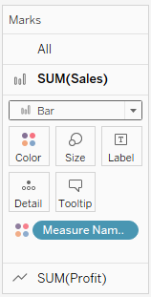

Dobili ste prikaz 2 različita grafikona na istoj vizualizaciji (kombinovani grafikon).

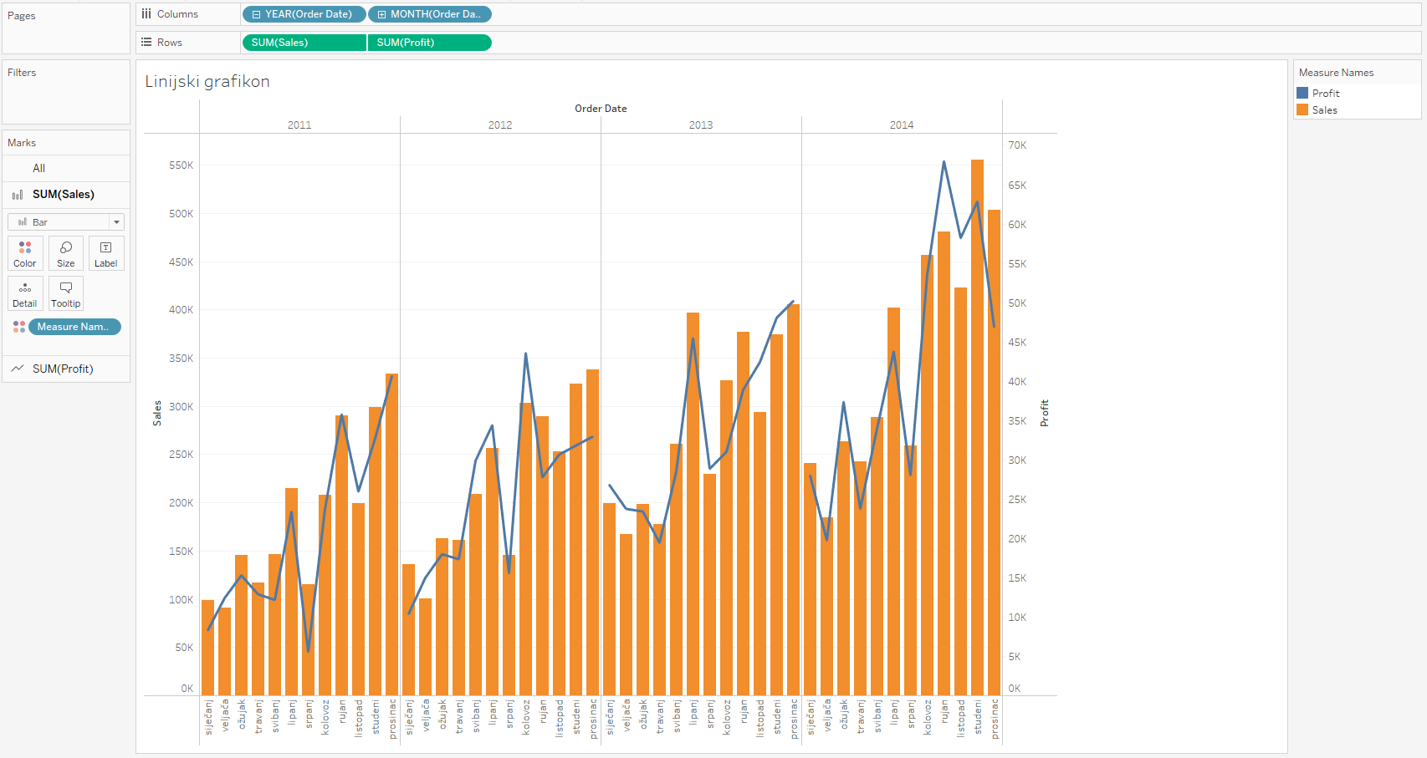

Što je problem s ovakvim prikazom?

Ovakav prikaz može biti zavaravajući jer leva i desna osa nisu sinhronizovane.

1. Kliknite desnim klikom na desnu osu i odaberite **Synchronize Axis**

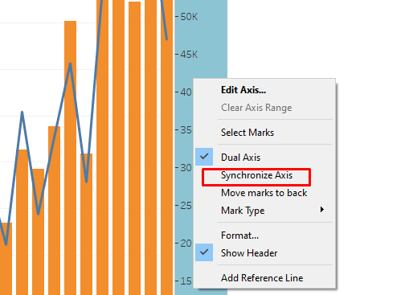

S druge strane, kombinovane ose prikazuju dve ili više mere na jednoj osi (koriste istu skalu).

1. Kliknite desnim klikom na polje Profit u redovima i isključite opciju Dual Axis. Sada polje Profit uklonite iz redova i povucite ga na levu ivicu grafikona

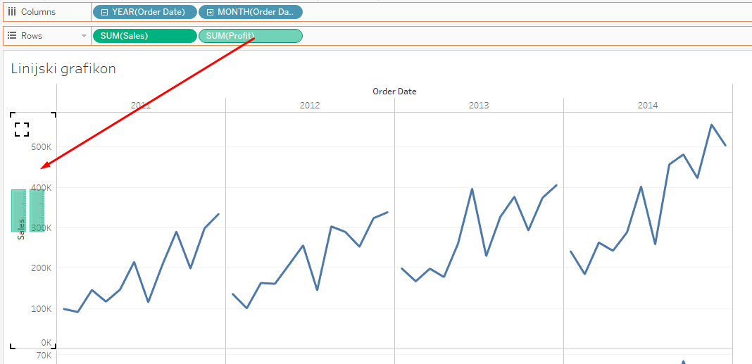

Dobili ste prikaz vrednosti oba polja (prodaje i profita) na istom grafikonu, ali na zajedničkoj osi. Sva polja prikazuju se istom vrstom grafikona. Na ovaj način moguće je dodati više mera.

### **Prikaz godišnjeg rasta**

1. Nad podacima vremenskih serija postoje neki česte kalkulacije, poput godišnjeg rasta (tzv. YOY growth – year over year growth). Kliknite desnim klikom na polje **SUM(Sales)** u redovima. Odaberite **Quick Table Calculation > Year over Year Growth**

U kojim je mesecima je došlo do pada prodaje u odnosu na prošlu godinu?

Ako mišem dođete na neku od tačaka na grafikonu, može se videti koliki je porast/pad prodaje u odnosu na isto razdoblje prošle godine. Npr. prodaja u avgustu 2012. godine bila je preko 46% veća u odnosu na godinu ranije.

### **Dodavanje referentnih linija**

Na grafikone se mogu dodati i razne referentne linije (npr. prosečne vrednosti ili neke fiksne vrednosti koje će služiti za poredjenje.

1. Kliknite desnim klikom na polje **SUM(Sales)** u redovima i odaberite **Clear Table Calculation**. S leve strane, u tabu **Analytics**, odaberite **Average Line** i povucite na vizualizaciju. Tableau će ponuditi 3 opcije:
   1. **Table** – ako želite da se prikaže prosek svih posmatranih godina (celokupne prodaje)
   2. **Pane** – ako želite da se prikaže prosek svake pojedinačne godine
   3. **Cell** – ako želite da se prikaže prosek svakog pojedinačnog meseca

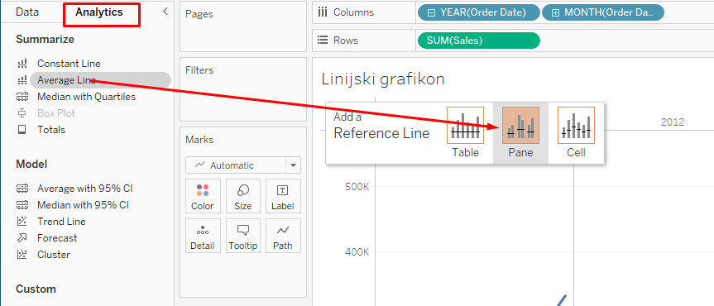

### **Prognoziranje**

Tableau ima ugrađene mogućnosti predviđanja (prognoziranja) budućih vrednosti.

1. Sa leve strane, u tabu **Analytics**, odaberite **Forecast** i povucite na vizualizaciju (na polje Forecast).

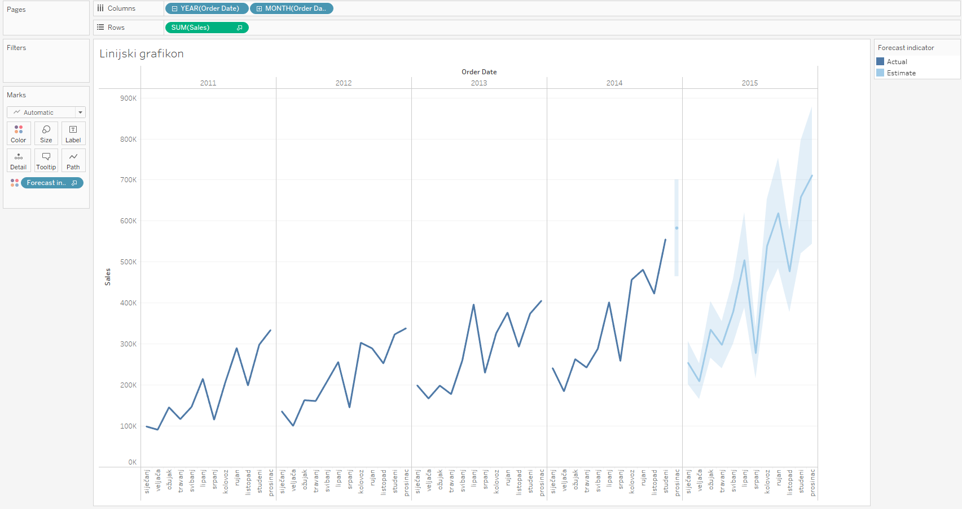

Prikazana je prognoza prodaje za 2015. godinu (tamnoplava linija), s mogućim određenim odstupanjima (svetloplavo područje).

### **Dijagram raspršenosti**

Pitanje #3: Postoji li korelacija između profita i popusta? Hoće li se ostvarivati veći profit, ako je popust niži?

1. Otvorite novi radni list i nazovite ga **Dijagram raspršenosti**
2. Kliknite na polje **Profit**, držite CTRL i kliknite na polje **Discount**
3. U gornjem desnom uglu kliknite na Show me i na popisu grafikona odaberite Scatter plot

Na grafikonu je sada prikazana samo jedna tačka koja upoređuje ukupnu prodaju s ukupnim profitom. Da bi se dobio prikaz svih porudžbina i na taj način videlo postoji li korelacija između profita i popusta, na vizualizaciju je potrebno dodati dimenziju.

1. Prebacite polje **Row ID** na karticu **Detail.**

1. S desne strane, u tabu **Analytics**, odaberite **Trendline** i povucite na vizualizaciju (na polje **Linear**)

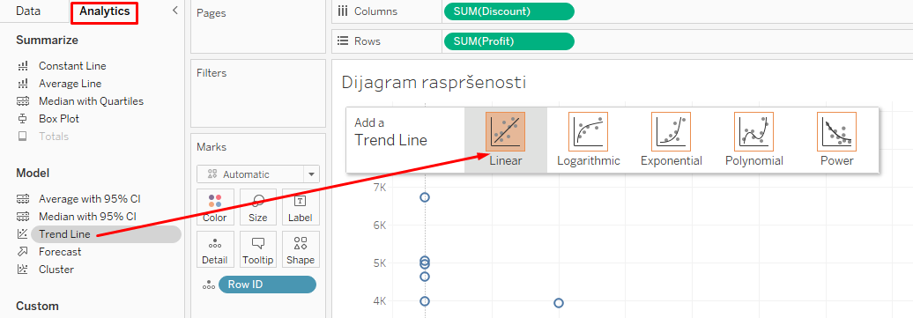

Na vizualizaciji je sada prikazana linija trenda. Prelaskom miša preko nje, moguće je videti određene statističke parametre.

Opišite dijagram – postoji li korelacija, kakva je, što nam pokazuje koeficijent linearne korelacije (R-Squared), a šta p vrednost?

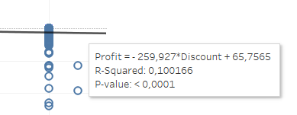

### **Histogram**

Pitanje #4: Koliko je porudžbina s određenim popustima, grupisanih u grupe (0-10%, 10-20%...)?

1. Otvorite novi radni list i nazovite ga **Histogram**
2. Kliknite na polje Discount, u gornjem desnom uglu kliknite na Show me i na popisu grafikona odaberite Histogram.

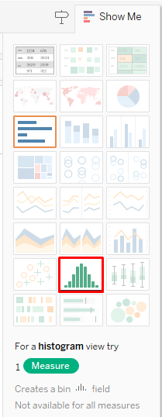

1. S leve strane, u dimenzijama, kreirano je novo polje **Discount(bin)**. Kliknite desnim klikom na to polje te odaberite **Edit**. Promenite veličinu razreda u 0,1.

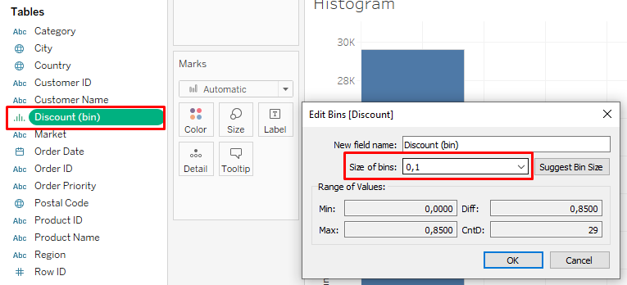

Šta možete zaključiti iz grafikona? Koliko je porudžbina na kojima je odobreno između 80 i 90% popusta?

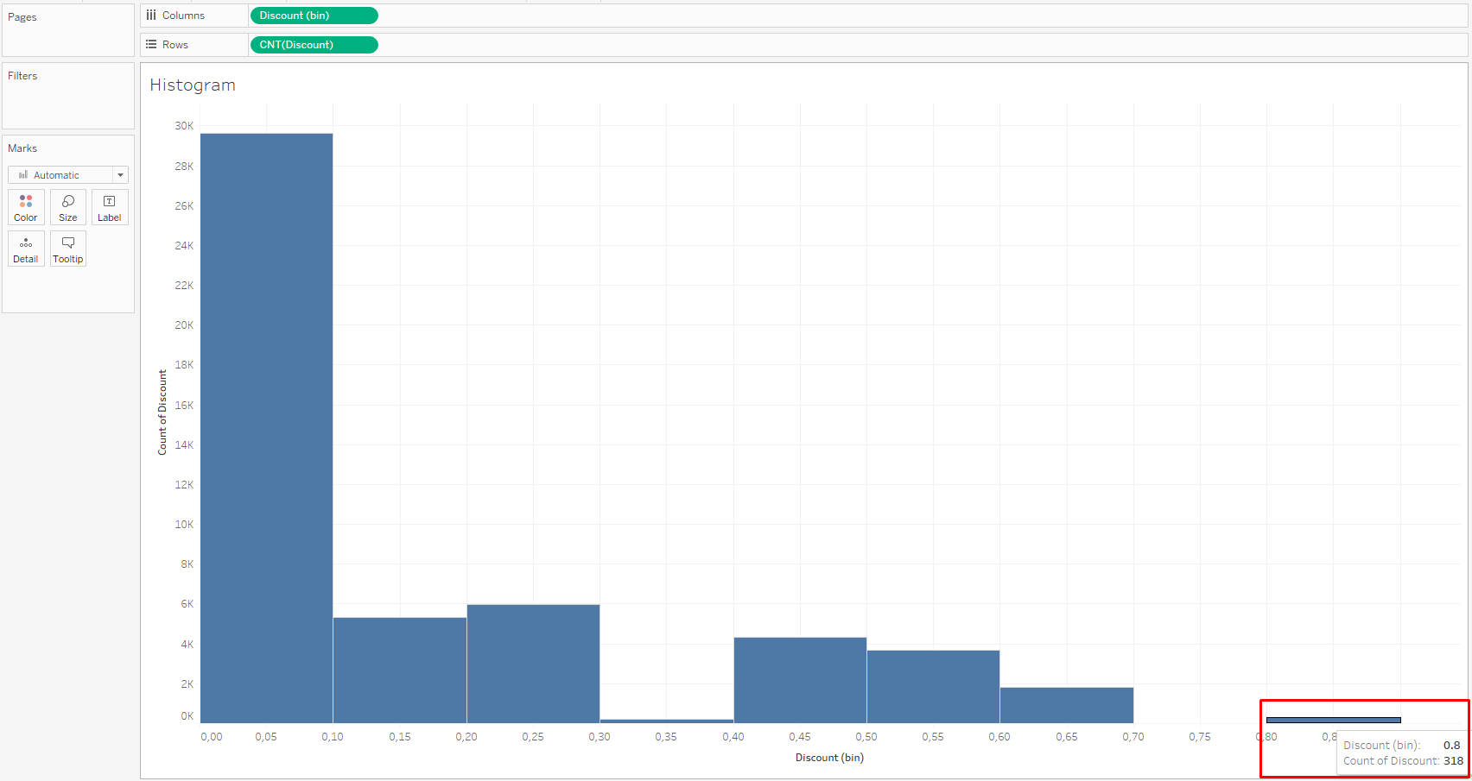

### **Toplinska karta**

Pitanje #5: Kako se kretala prodaja nameštaja po mesecima i kategorijama? Prikažite sve potkategorije nameštaja. U kojem mesecu se prodaje najviše nameštaja?

1. Otvorite novi radni list i nazovite ga **Toplinska karta**
2. Prebacite polje **Order date** u kolone, a polja **Category,** a zatim i **Sub-category** u redove. Dobili ste tablicu sa kolonama i redovima. Prebacite polje **Sales** u telo tablice (na Abc).

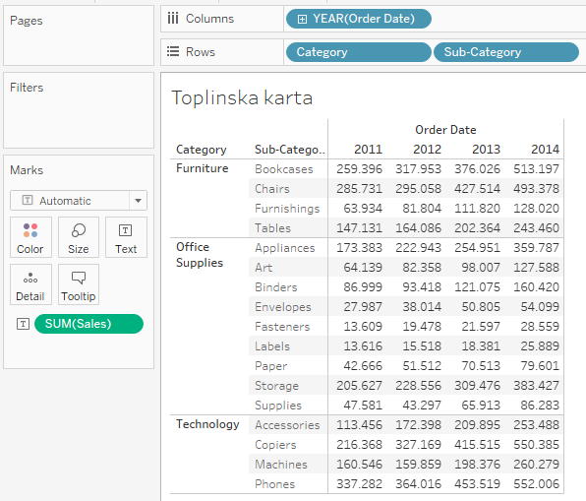

1. Raščlanite datum do nivoe meseca. Uklonite godinu i kvartale.

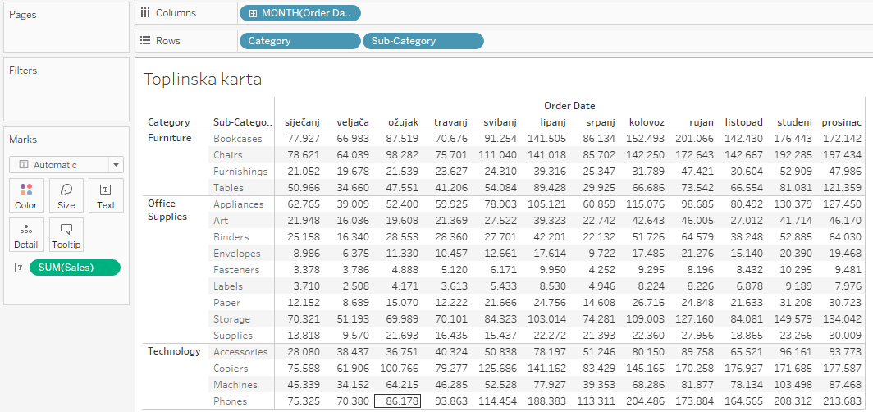

1. Filtrirajte samo kategoriju **Furniture** na način da povučete polje **Category** u sekciju **Filters.** U prozoru koji se otvori označite samo **Furniture**.

1. Kliknite desnim klikom na Furniture na grafikonu i uklonite kvačicu na Show Header

1. Polje Sales u sekciji Marks prevuci u karticu Color

Dobili ste toplinsku kartu na kojoj se lako uočava kako je decembar mesec s najvećom prodajom.

Dvostrukim klikom na skalu boja s desne strane, moguće je promeniti paletu boja (npr. narandžasto-plava).

# Vežba 4

## Kalkulacije

Tableau omogućava kreiranje vlastitih polja (dimenzija ili mera), na osnovu proračuna, odnosno kalkulacija. Koriste se ako podaci ne sadrže sve atribute (sva polja) koji su potrebni za analizu. Na primer, ako u podacima ne postoji polje koje označava marginu, to je polje moguće ručno kreirati i upisati formulu koja će izračunati marginu.

### **Zbiri kolona i redova**

1. Otvorite Tableau datoteku **Tableau – calculations**
2. Otvorite novi radni list i nazovite ga **Zbiri**
3. Polje Person (iz tablice People) prevuci na stupce, a polje Order date na redove
4. Polje Sales prevuci na karticu Text

1. S leve strane, u tabu Analytics, odaberite Totals i povucite na vizualizaciju, na polje Column Grand Totals kako biste dobili zbir vrednosti u kolonama.

Iz navedenog je vidljivo kako je Anna Andreadi imala najveću prodaju.

Isto je moguće napraviti i putem izbornika na vrhu **Analysis > Totals > Show Column Grand Totals** za zbroj kolona i **Show Row Grand Totals** za zbir redova.

Iz navedenog je vidljivo kako je 2017. godine ostvarena najveća prodaja.

### **Jednostavne kalkulacije**

1. Otvorite novi radni list i nazovite ga **Jednostavni proračuni**
2. Polja Sub-Category i Product Name prevuci u redove
3. Polja Sales, Profit i Quantity prevuci u kolone
4. Otvorite **Show Me** i odaberite **Text Tables**

1. Posložite kolone tako da se prikazuju sledećim redosledom: Sales, Profit, Quantity.

Pomoću izračunatih polja, prodaja i profit se mogu izračunati za jedinicu proizvoda, odnosno može se odrediti koliki su troškovi po jedinici prodanog proizvoda.

1. Otvorite izbornik **Analysis** na vrhu i odaberite **Create Calculated Field**
2. Nazovite polje **Sales per unit** te upišite sledeću formulu:  
   SUM([Sales])/SUM([Quantity]). Kliknite **OK**.

Levo, na popisu polja, pojavilo se novo polje **Sales per unit**. Levo od naziva polja stoji znak = koji pokazuje da je reč o izračunatom polju (da je ručno kreirano).

1. Na isti način kreirajte novo izračunato polje **Profit per unit** koristeći formulu:  
   SUM([Profit])/SUM([Quantity]). Kliknite **OK**.
2. Novokreirana polja Sales per unit i Profit per unit prevuci na karticu Measure Values
3. Poredjajte polja na sledeći način: **Sales, AGG(Sales per unit), Profit, AGG(Profit per unit), Quantity**

1. Kreirajte novo izračunato polje **Cost per unit** koristeći formulu:  
   [Sales per unit]-[Profit per unit]
2. Novokreirano polje povucite na karticu **Measure Values**

### **Tekstualne funkcije (String funkcije)**

Tekstualne funkcije omogućuju manipulaciju tekstualnim podacima.

Polje **Customer Name** se sastoji od imena i prezimena kupca. Želimo napraviti dva posebna polja – jedno za ime, a drugo za prezime.

1. Otvorite novi radni list i nazovite ga **Tekstualna funkcija**
2. Polja Customer Name prevuci u redove, a Sales u kolone
3. Kreirajte novo izračunato polje **Prezime** koristeći formulu:  
   SPLIT([Customer Name]),' ',2)

Funkcija SPLIT se sastoji od 3 parametra – tekstualnog polja koje želimo razdvojiti, graničnika, tj. znaka po kojem razdvajamo tekst (to može biti crtica, kosa crta, razmak…) i tokena, odnosno broja koji označava koji će se deo razdvojenog teksta nalaziti u tom polju. U ovom primeru razdvajamo polje Customer Name, graničnik je razmak između imena i prezimena, a budući da u polju prvo ide ime pa onda prezime, token je 2.

1. Na isti način kreirajte novo izračunato polje **Ime** koristeći formulu:   
   SPLIT([Customer Name]),' ',1)
2. Zamenite polje **Customer Name** koje se nalazi u redovima poljem **Prezime** tako što ćete polje **Prezime** povući preko polja **Customer Name** u redovima

### **If-else funkcija**

1. Otvorite novi radni list i nazovite ga **Analiza profita**
2. Polje Profit prevuci u kolone, a Segment i Sub-category u redove
3. Polje Category prevuci u filter i filtrirajte samo kategoriju nameštaj (Furniture)

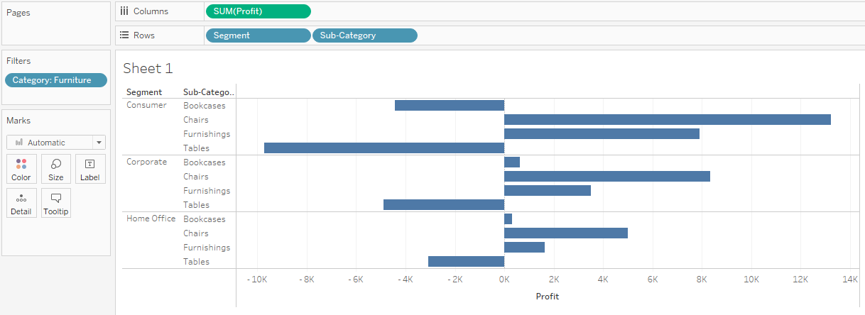

Ako želimo istaknuti one potkategorije koji imaju gubitak (negativan profit), tada je potrebno odrediti jednu boju za pozitivan profit, a drugu boju za negativan profit. To znači da je potrebno kreirati novo izračunato polje.

1. Gore u izborniku **Analysis** odaberite **Create Calculated Field**
2. Polje nazovite **Profit – boja** i upišite sledeću formulu   
   IF SUM([Profit])>0 then 'pozitivan' ELSE 'negativan' END

1. Povucite novokreirano polje **Profit – boja** u karticu **Color**
2. Promenite boju kolona po želji

### **Razmak između dva datuma (datumska funkcija)**

Pitanje: Koliko je prosečno vreme dostave po zemljama?

Tableau sadrži funkciju kojom se može izračunati vreme između dva datuma (npr. između datuma isporuke i datuma narudžbine).

1. Otvorite novi radni list i nazovite ga **Vreme isporuke**
2. Gore u izborniku **Analysis** odaberite **Create Calculated Field**
3. Polje nazovite **Vreme isporuke** i upišite sledeću formulu   
   DATEDIFF('day',[Order Date],[Ship Date])
   1. 1. parametar je „date part“ koji označava na kom nivou datuma se računa razlika (dan, mesec, godina…)
   2. 2. parametar je „start date“ koji predstavlja početni datum
   3. 3. parametar je „end date“ koji predstavlja završni datum

1. Dvostrukim klikom kliknite na polje **Country**.
2. Polje State prevuci na karticu Detail
3. Polje Vreme isporuke prevuci u karticu Color i mu promenite vrstu prikaza na Prosek (Average):

1. Po želji promenite boju prikaza

### **Tabelarni proračuni**

Pitanje: Želimo saznati koliki procenat ukupne prodaje za svakog pojedinog prodavača otpada na određene kategorije

1. Otvorite novi radni list i nazovite ga **Tabelarni proračuni**
2. Polja Person i Category prevuci u redove
3. Polje Sales prevuci na karticu Text
4. Kliknite desnim klikom na polje **Sales** i odaberite **Add Table Calculations**

1. U prozoru koji se otvorio odaberite vrstu proračuna na **Percent of Total**
2. U sekciji **Compute Using** odaberite **Pane (down)**

1. Zatvorite prozor klikom na X u gornjem desnom uglu

## Setovi i hijerarhije

Setovi u Tableau služe za grupisanje ili definisanje podskupa podataka na temelju određenih kriterijuma (npr. top 10 kupaca po prodaji).

### **Setovi**

Pitanje #1: Želimo videti ukupnu prodaju po potkategorijama, ali da se na grafikonu naglasi samo top 10 potkategorija.

1. Otvorite novi radni list i nazovite ga **Setovi – top 10 potkategorija**
2. Polje Sub-Category prevuci u kolone, a Sales u redove
3. Kliknite desnim klikom na polje **Sub-Category** koje se nalazi na popisu polja s leve strane i odaberite **Create > Set**

1. Set nazovite **Top 10 subcategories by sales**
2. Otvorite tab **Top** i označite opciju **By field**
3. Polje **Top** postavite na **10**, a **by** na **Sales** i **Sum**. Kliknite **OK.**

S leve strane, na popisu podataka, dodala se dimenzija koja u nastavku ima reč „Set“ – **Sub-Category Set**. Ikonica dveju krugova koji se preklapaju, s leve strane naziva polja, označava da je reč o setu.

1. Prebacite novokreirani set na karticu **Colors**.

Nakon dodavanja seta na karticu Colors, trakasti grafikon se prikazao u dve boje. S desne strane dodana je legenda s rečima In i Out. Oznaka In predstavlja sve vrednosti koje zadovoljavaju kriterijum postavljen u parametru By fields. U ovom slučaju, grafikon prikazuje 10 najprodavanijih proizvoda.

Set koji se kreirao je dinamičan i menja se s promenom (ažuriranjem) dataseta.

1. Uklonite set iz kartice **Colors**
2. Držite tipku CTRL i označite nekoliko kolona na grafikonu
3. Pređite mišem preko neke označene kolone kako bi se otvorio tooltip

1. Kliknite na ikonicu dva kruga i odaberite **Create Set**
2. U prozoru koji se otvorio kliknite na **OK**
3. Novokreirani set prevuci na karticu Color

Set koji se sada kreirao je fiksni set koji se ne menja (ne ažurira) prilikom promene dataseta, već će uvek u obzir uzimati ove navedene vrednosti.

Pitanje #2: Želimo videti ukupnu prodaju po potkategorijama, ali da se na grafikonu naglase samo potkategorije koje ostvaruju gubitak.

1. Otvorite novi radni list i nazovite ga **Setovi – neprofitabilne potkategorije**
2. Polje Sub-Category prevuci u redove, a Sales u kolone
3. Kliknite desnim klikom na polje **Sub-Category** koje se nalazi na popisu polja s leve strane i odaberite **Create > Set**
4. Set nazovite **Negative profit by subcategory**
5. Otvorite tab **Condition**, označite opciju **By field** te postavite **Profit < 0**

1. Prebacite novokreirani set na karticu **Colors**.

### **A screenshot of a computer Description automatically generatedHijerarhije**

Hijerarhije služe kako bi se vizualizacija dodatno istražila (drill-down).

1. Otvorite novi radni list i nazovite ga **Hijerarhije**
2. Polje **Sub-Category** povucite na polje **Category**
3. Preimenujte hijerarhiju u **Categories**
4. Prebacite hijerarhiju **Categories** u kolone, a polje **Sales** u redove
5. Kliknite na znak '+' kako biste prikazali i potkategorije

# Vežba 5

## Karte

Karte su korisne kada je potrebno odgovoriti na pitanja koja se tiču prostorne dimenzije, npr. koja regija ostvaruje najveću prodaju.

### **Proporcionalna karta**

Pitanje: Koja regija SAD-a ima najveći udeo u ukupnoj prodaji?

1. Otvorite Tableau datoteku **Tableau – maps**
2. Kreirajte novi radni list i nazovite ga **Proporcionalna karta**
3. Polje State prevuci na karticu Details kako bi se kreirala karta
4. Polje Sales prevuci na karticu Size te povećajte veličinu

Dodavanjem geografskog polja (State) na karticu Details, kreira se karta, a svaka država je predstavljena krugom. Prebacivanjem mere (Sales) na karticu Size, oznake krugova na karti menjaju veličinu, u zavisnosti o udelu u ukupnoj prodaji.

Promatrajući veličinu svakog kruga, može se reći da severoistok SAD-a ima najveći udeo u ukupnoj prodaji.

### **Koropletna karta**

Pitanje: Koja savezna država SAD-a na zapadnoj obali ostvaruje najveći ukupni profit?

1. Otvorite novi radni list i nazovite ga **Koropletna karta**
2. Polje State prevuci na karticu Details kako bi se kreirala karta
3. Polje Profit prevuci na karticu Color

Za razliku od proporcionalnih karata, koropletne karte vrednosti prodaje prikazuju kao nijanse boje (u ovom slučaju plave), pri čemu su veće vrednosti profita prikazane tamnoplavom bojom.

Na karti je vidljivo kako California ima najveći profit. Međutim, može se videti i kako Texas ostvaruje popriličan gubitak. A što je s prodajom?

Koropletne karte su odlične ako želite videti samo jedan numerički podatak na karti. Međutim, što ako želite na jednoj karti prikazati dva numerička polja – prodaju i profit?

1. Polje Sales prevuci na karticu Size.
2. Klikom na karticu **Size** povećajte veličinu kruga

Sada na jednom prikazu imate i profit (boja) i prodaju (veličina kruga).

## Oblikovanje

### Oznake na grafikonima

1. Učitajte datoteku **Global Superstore**
2. Kreirajte novi radni list i nazovite ga **Oznake**
3. Polje Sales prevuci u redove, a Order Date (prikaz po mesecu, kontinuirani) u kolone
4. Polje Region prevuci na karticu Color

1. Kliknite na oznaku **Label** i odaberite opciju **Show mark labels.**

Sada vrhovi linijskog grafikona imaju prikazane vrednosti prodaje. Oznake su prikazane samo na onim vrhovima gdje se tekst ne preklapa i nakon čega vizualizacija izgleda pregledno.

1. Ako želite uvek (ili nikad) videti neku specifičnu oznaku, kliknite desnim klikom na željenu tačku na grafikonu (vrh linije), odaberite opciju Mark label i označite željenu opciju, npr. Always show.

### Anotacije na grafikonima

Anotacije predstavljaju tekst kojim se pojašnjava neka pojava ili oznaka na grafikonu. Postoji nekoliko vrsta anotacija.

### **Anotacije oznaka**

Anotacije oznaka (mark annotations) vezane su uz oznake (tačke) na grafikonu.

1. Otvorite radni list **Oznake**
2. U filter dodajte polje **Region** i filtrirajte ga na način da ostane samo regija **Central**
3. Kliknite desnim klikom na oznaku septembar 2011. i odaberite opciju **Annotate > Mark**
4. Otvara se prozor za unos teksta anotacije. Klikom na dugme Insert u tekst možete ubaciti i polja koja se koriste u vizualizaciji. Unesite tekst prikazan na slici:

Sada je i na grafikonu prikazana anotacija povezana s oznakom.

### **Anotacije tačaka**

Anotacije tačaka (point annotations) ostaju na relativnoj poziciji, nezavisno od oznake na grafikonu i mogu se postaviti i izvan grafikona.

1. Kliknite desnim klikom bilo gde na grafikonu i odaberite Annotate > Point
2. Otvara se tekstualni okvir za oblikovanje anotacije. Za oblikovanje ove anotacije možete koristiti samo polja koja se nalaze u kolonama i redovima.

### Tooltip na grafikonima

1. Kreirajte novi radni list i nazovite ga **Tooltip**
2. Držite tipku CTRL i označite polja **Sales** i **Profit**
3. Kliknite na dugme **Show me** i odaberite **Scatterplot**
4. Polje **Order Priority** povucite na oznaku **Color**, a **Orders (Count)** i **Market** na oznaku **Detail**
5. Promenite oznake na grafikonu iz Automatic u Circle i povećajte veličinu krugova

Ako mišem dođete na neki od kružića, otvara se **tooltip** s informacijama. U tooltipu se nalaze sva ona polja koja se nalaze i na vizualizaciji (u redovima i kolonama, sekciji Marks).

1. U leve strane, u sekciji **Marks** kliknite na oznaku **Tooltip**
2. Otvara se prozor za uređivanje tooltipa. Izmenite tooltip na sledeći način:

Klikom na određeni kružić na grafikonu pojaviće se tooltip.

### **Dinamički naslovi**

Uobičajeno, naslov svake vizualizacije je preuzet iz naziva radnog lista. Međutim, naslovi vizualizacija mogu biti fiksni, odnosno mogu se uneti proizvoljni naslovi, ali mogu biti i dinamički, što znači da se menjaju kako se menja određena stavka.

1. Otvorite radni list **Oznake**
2. Kliknite desnim klikom na polje **Region** u **Filteru** i odaberite **Show Filter**
3. Kliknite dvostrukim klikom na naslov vizualizacije (Oznake)
4. Otvara se prozor za izmjenu naslova. Izmenite ga na sledeći način:

Sada, naslov se menja kako se filtriraju podaci po regijama.

### Postavljanje naziva uz same linije na grafikonu

1. Otvorite novi radni list i nazovite ga **Profit po kategorijama**
2. Polje Order Date prevuci u kolone, a Profit u redove
3. Polje Order Date treba biti kontinuirano i prikazivati godinu
4. Polje Category prevuci na karticu Color

1. Polje Category još jednom prevuci na karticu Label
2. Kliknite na karticu **Label** i u prozoru koji se otvorio uredite font:
   1. Veličinu stavite 11 te ga podebljajte
   2. Odaberite opciju **Match Mark Color**

## Parametri

Parametri se koriste ako želimo da se vizualizacija menja, u zavisnosti o poljima koja korisnik sam odabere.

1. Kreirajte novi radni list i nazovite ga **Parametar**
2. Kliknite na strelicu u gornjem desnom uglu panela **Data** i odaberite **Create Parameter**
3. Parametar nazovite **Metrika**, vrsta podatka treba biti **String**, a pod **Allowable values** odaberite **List.** Unesite 3 stavke u listu:
   1. **Prodaja**
   2. **Profit**
   3. **Troškovi dostave**

1. Sada se u panelu s leve strane, na dnu, nalazi novokreirani parametar **Metrika**. Kliknite desnim klikom na njega i odaberite **Show parameter.**

Sada je potrebno kreirati izračunato polje koje će na vizualizaciji prikazivati onu meru (varijablu) koju odaberemo u parametru.

1. Kreirajte novo izračunato polje i nazovite ga Odabrana metrika. Funkcija koja će proveravati što je odabrano u parametrui u, shodno tome, prikazivati potrebnu meru, glasi:

1. Polje Category prevuci u kolone, a Odabrana metrika u redove

U zavisnosti od toga što odaberete u parametru s desne strane, dobićete prikaz vizualizacije (prodaje, profita ili troškova dostave po kategorijama).

1. Kliknite dvostrukim klikom na naziv grafikona (Parametar) i naziv izmenite tako da bude dinamičan, odnosno da se menja u zavisnosti o odabranom parametru:

# Vežba 6

## Dashboardi i storytelling

Dashboard je skup radnih listova i ostalih informacija prikazanih na jednom ekranu. Prilikom izrade dashboarda potrebno je obratiti pažnju na sledeće:

* Potrebno je znati ko je vaša publika, kome ćete prikazati informacije?
* Najvažniji sadržaj na dashboardu se treba nalaziti u gornjem levom uglu
* Ograničite broj vizualizacija na dashboardu (ne više od 5)
* Koristite filtere kako bi dashboard bio interaktivniji
* Naglasite bitne podatke

1. Otvorite Tableau datoteku **Tableau – dashboard**
2. Kreirajte novi dashboard i nazovite ga **KPI prodaje**
3. Na vrhu, u izborniku **Dashboard**, pod opcijom **Device Layouts** dodajte **Desktop**

1. U panelu s leve strane odaberite **Default**
2. Gore u izborniku kliknite na **Format > Dashboard**. U panelu s leve promenite pozadinu (**Dashboard Shading**) na svetlosivu

1. Zatvorite **Format Dashboard** panel tako što ćete kliknuti na **X**
2. Na dashboard povucite radni list **Prodaja po referentima**

1. Ispod te vizualizacije prevuci radni list Prodaja po vrsti isporuke

1. Desno od te vizualizacije prevuci radni list Prodaja po godinama

1. Povucite objekt **Text** u gornji levi ugao

1. U prozoru koji se otvorio upišite tekst **Superstore prodaja** i povećajte veličinu fonta na 22
2. Prilagodite veličinu objekta **Text** tako da zauzima otprilike 1/3 širine dashboarda

Nakon prebacivanja svih radnih listova, kreiran je dashboard. Nakon kreiranja prvog inicijalnog izgleda dashboarda, sada ga je potrebno dodatno prilagoditi. Brisanjem neke vizualizacije s dashboarda, automatski će se promeniti i izgled dashboarda. Međutim, zamena jedne vizualizacije na dashboardu s nekom drugom neće uticati na izgled dashboarda.

1. Kliknite na grafikon Prodaja po vrsti isporuke
2. U panelu s leve strane, dođite mišem na radni list **Top 10 država po prodaji**
3. Kliknite na zakrivljenu strelicu s desne strane radnog lista

### **Interaktivnost dashboarda**

U zavisnosti o kontekstu dashboarda, moguće je publici dati mogućnost dubljeg istraživanja podataka.

Pitanje #1: Koje su top 3 države po prodaji proizvoda u kategoriji 'Technology'?

1. Kliknite na vizualizaciju **Prodaja po godinama**
2. Kliknite na strelicu s desne strane. U izborniku koji se otvorio odaberite **Use as Filter**

Odabirom ove opcije primenjen je filter i na ostale vizualizacije. Kad kliknete na neku liniju na linijskom grafikonu Prodaja po godinama, i ostale vizualizacije će se menjati u skladu sa odabirom. Isto možete napraviti klikom na ikonicu lijevka (filtera).

Nakon što se odabere zelena linija koja označava kategoriju Technology, vidljivo je kako California, New York i Pennsylvania imaju najveću prodaju.

1. Koristeći objekt Blank, uredite dashboard tako da dodate prazan prostor između vizualizacija kako bi one bile preglednije

### Tableau story

Tableau story (priča) kombinuje radne listove i dashboarde s ciljem pričanja priče o vizualizacijama.

Pitanje #1: Kakvo je stanje s prodajom u zadnjih 5 godina?

1. Kreirajte novu priču klikom na zadnju ikonicu na dnu ekrana i nazovite ju **Superstore prodaja**
2. Na prvi story point povucite list **Prodaja po referentima**
3. Izmijenite naslov story pointa tako da piše „3 od 4 referenta imaju prodaju višu od 500.000 $“
4. Povucite radni list **Prodaja po godinama** desno od naziva prvog story pointa i pustite
5. Izmenite naziv drugog story pointa da glasi „Prodaja po svim kategorijama je porasla tokom godina“

1. Povucite radni list **Top 10 država po prodaji** desno od naziva drugog story pointa i pustite
2. Izmenite naziv trećeg story pointa da glasi „Najniža prodaja ostvarena je u državama Virginia i Michigan“

Unutar svakog story pointa moguće je dodati i anotacije:

